**ADMINISTRACION DE SISTEMAS OPERATIVOS Y REDES**

# Servidor de VIRTUALIZACION KVM

KVM (para Máquina virtual basada en Kernel) es una solución de virtualización completa para Linux en hardware x86 que contiene extensiones de virtualización (Intel VT o AMD-V). Consiste en un módulo de kernel cargable, kvm.ko, que proporciona la infraestructura de virtualización principal y un módulo específico del procesador, kvm-intel.ko o kvm-amd.ko.

## Instalación

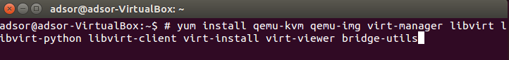

## Configuración









* + Creamos un usuario



* + **Creación de las máquinas virtuales**

Una vez abierto el Administrador de Máquina Virtual tendremos que crear una conexión, en caso de que no nos aparezca por defecto. Para ello lo único que tenemos que seleccionar es QEMU como hipervisor y Local como conexión. Tras seleccionar la nueva entrada creada nos aparecerá activo el botón Nuevo, donde tras pulsarlo accedemos al Asistente para la creación de máquinas virtuales.

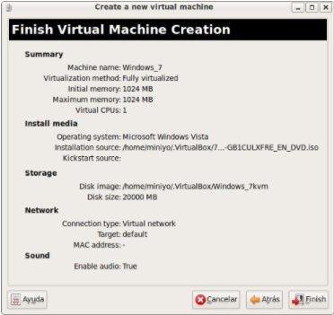

Una vez creada la máquina virtual **tendremos que instalar el sistema operativo que hayamos elegido** al igual que haríamos en este caso con un ordenador al que le acabamos de instalar el disco duro. Este proceso nos llevará más o menos tiempo en función de la memoria y procesador que hayamos asignado a nuestra máquina virtual, así como si instalamos a través de CD, de una imagen *.ISO o de la red que son las opciones disponibles.

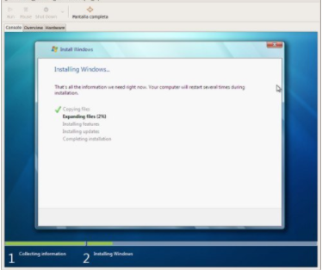

# Servidor DHCP

Protocolo de configuración dinámica de Host (DHCP) es un protocolo cliente-servidor que proporciona automáticamente un host de protocolo Internet (IP) con su dirección IP y otra información de configuración relacionados como, por ejemplo, la puerta de enlace predeterminada y la máscara de subred.

## Instalación

* + Instalar dhcp server y cliente con el siguiente comando:





## Configuración

* Terminada la instalación, copiar la configuración del archivo ejemplo en /etc/dhcp/dhcpd.conf



* + Editar el archivo dhcpd.conf, y colocar el pull de direcciones IP



* + El archivo de configuración modificamos de la siguiente manera:

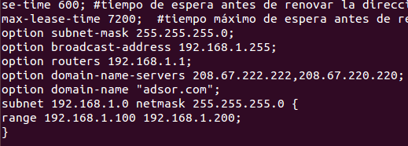

* Una vez terminada la edición, cargar la configuración e iniciar el servicio.



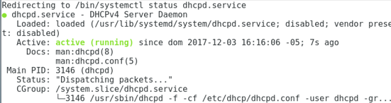

# Servidor DNS

Un servidor DNS (Domain Name System - Sistema de nombres de dominio) es un servidor que traduce nombres de dominio a IPs y viceversa. En las redes TCP/IP, cada PC dispone de una dirección IP para poder comunicarse con el resto de PCs. Es equivalente a las redes de telefonía en las que cada teléfono dispone de un número de teléfono que le identifica y le permite comunicarse con el resto de teléfonos.

## Instalación

* Instalar BIND9 con el comando:



## Configuración

* + Configurar el contenido del archivo /ect/named.conf



* Se debe cambiar la IP de, *on liten port,* por la IP estática del servidor, y en la opción, *allow query,* colocar la dirección IP de la red. Se guarda y se sale del editor.

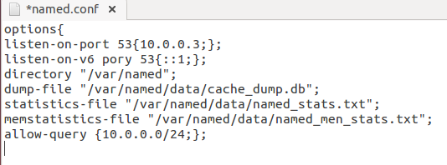

* En el mismo archivo en la parte inferior se debe agregar las zonas del DNS de la siguiente manera: Una zona directa y una zona inversa (IP, 3 Primeros octetos de forma inversa), en la opción file irán los archivos de configuración de las zonas que se crearán a continuación. Se guarda y se sale del editor.

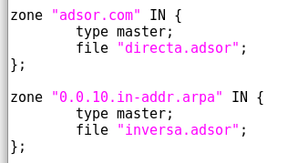

* Se procede a crear los archivos de configuración de las zonas en el directorio /var/named con el siguiente comando:





* Para el archivo *directa.adsor* colocar la siguiente configuración:

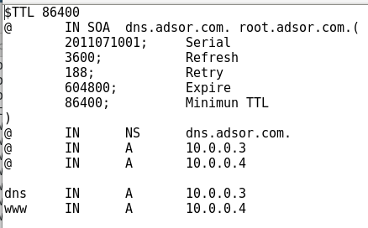

* Para el archivo *inversa.adsor* colocar la siguiente configuración:

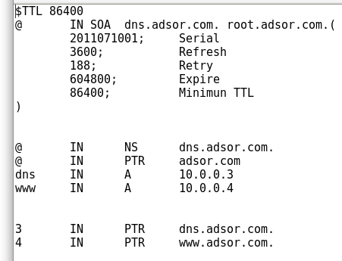

* Una vez guardados ambos archivos, se debe iniciar el servicio con el comando:



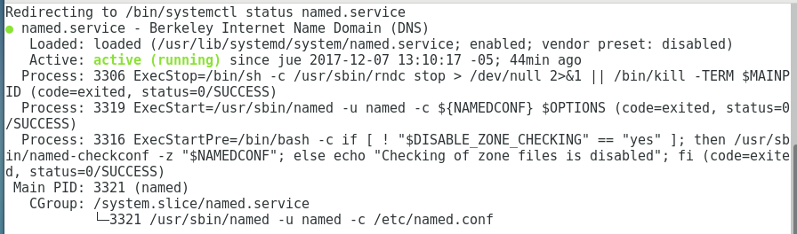

* Habilitar el puerto TCP en que atiende el servidor:



* Se puede comprobar con un ping al dominio dns.adsor.com



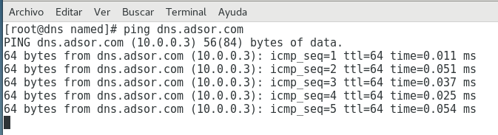

# Servidor WEB

Un servidor Web es un programa que utiliza el protocolo de transferencia de hiper texto, HTTP (Hypertext Transfer Protocol), para presentar los archivos que forman páginas Web a los usuarios, en respuesta a sus solicitudes, que son reenviados por los clientes HTTP de sus computadoras. Las computadoras y los dispositivos dedicados también pueden denominarse servidores Web.

## Instalación

* Para instalar el servidor WEB Apache se ejecuta el comando:



## Configuración

* Terminada la instalación, se ejecuta el siguiente comando para iniciar el servicio:



* Para comprobar el servicio, por medio de un navegador dirigirse a la dirección: http://localhost/

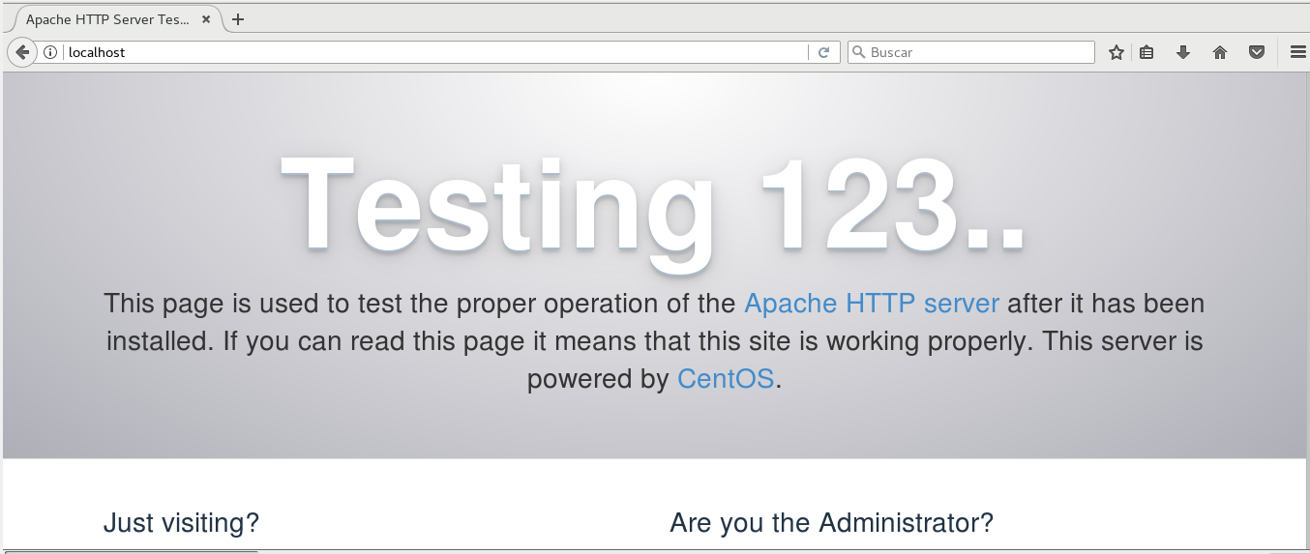

* 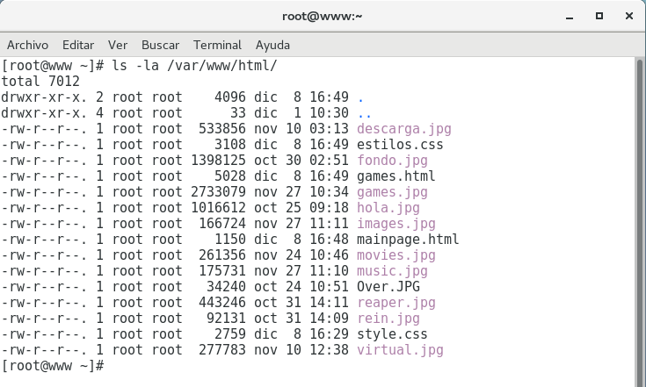Para publicar un sitio web se debe alojar los archivos de la pagina WEB en el directorio: /var/www/html

* Para probar el sitio WEB, por medio del navegador ir a la dirección: <http://localhost/index.html>

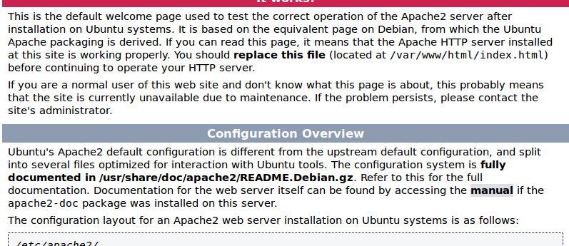

# Servidor SFTP

## SFTP es un protocolo de transferencia de archivos que utiliza SSH (Secure Shell) para asegurar los comandos y los datos que se transfieren entre el cliente y el servidor, por lo que dejan de ser vulnerables a escuchas furtivas, interferencias o falsificaciones.

## Instalación

* Para instalar el servidor sftp se ejecuta el comando:



## Configuración

* Terminada la instalación, se ejecuta el siguiente comando para configurar el archivo yum.conf:



* Añadir lo siguiente al final del archivo

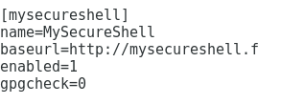

* Actualizar el servidor e instalar mysecureshell





* Verificar la instalación de mysecureshell



* Configurar el archivo sshd_config



* Substituir la siguiente línea de del fichero



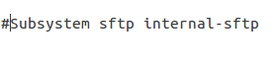

* Agregar lo siguiente al final del Wfichero

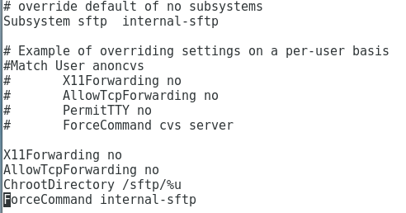

* Crear el directorio que será el chroot de los usuarios



* Crear el directorio que será el home del usuario que utilizará el servicio



* Bajo el directorio que será nuestro home, creamos un subdirectorio que será donde caerá el usuario enjaulado y donde se alojarán los archivos



* Crear el grupo al cual tienen que pertenecer todos los usuarios



* Crear los usuarios



* Configuramos el password



* Creamos el directorio para enjaular al usuario





* Verificar los permisos de los directorios



Resultado:







* Reiniciar el servicio sshd







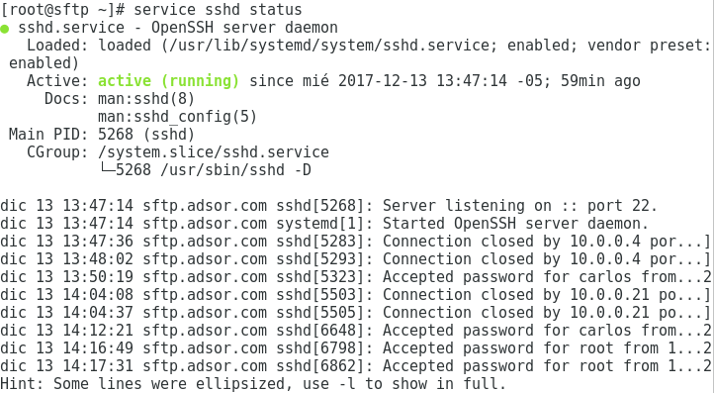

* Verificamos la conexión



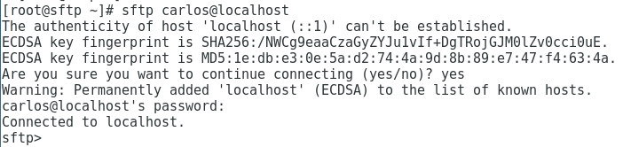

* Probamos la conexión desde el navegador ingresando a la dirección: ftp://sftp.adsor.com

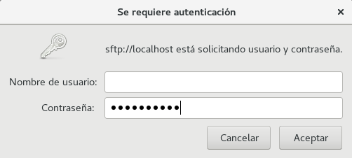

**SERVIDOR MYSQL**

1. Instalar Mysql server



2.Actualizar el sistema.



## Configuración

1.Durante el proceso de instalación escribir la contraseña del usuario root.

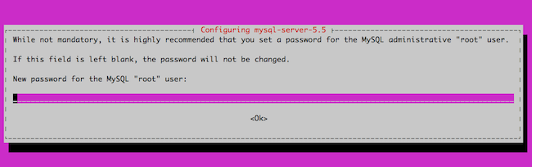

3. Iniciar sesión en el usuario root.



4. A Continuación tenemos el monitor de Mysql.

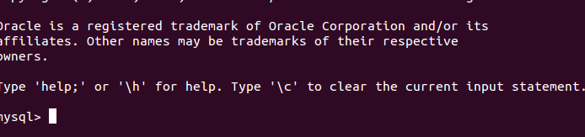

5. Crear un usuario:





5.1 salga de la interfaz de mysql.



6. Instalar phpmysql

6.1 Actualizamos el sistema.





6.2 Habilitar explícitamente las extensiones PHP.



6.3 Reiniciar Apache para que sus cambios sean reconocidos.



6.4 Acceder a la interfaz web visitando el nombre de dominio de su servidor o la dirección IP pública seguida de /phpmyadmin.



El resultado será:

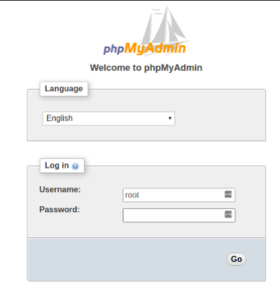

7.- Al iniciar sesión, verá la interfaz de usuario, que se verá así.

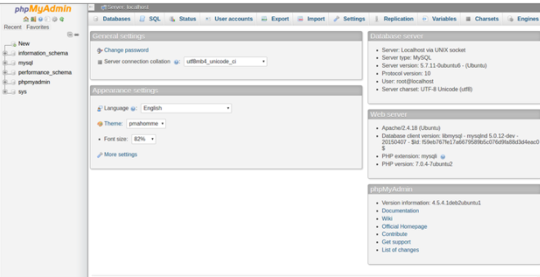

8.- Editaremos el archivo vinculado que se ha colocado en nuestro directorio de configuración de Apache.



# Servidor Correo

Postfix es un servidor de correo electrónico ampliamente extendido. Fué originalmente desarrollado como una alternativa al clásico sendmail, poniendo énfasis en la seguridad, que históricamente había sido un punto débil de éste último. Desde entonces, ha ido ganando popularidad gracias a la sencillez de su administración y su fiabilidad

## Instalación

Si desea cambiar el dominio:





* + reiniciar el computador.



* + Instalar Apache2



Para comprobar que se halla instalado correctamente Apache2, abrir un navegador web y digitar en la url localhost o bien la IP del servidor. Se debe mostrar lo sigueinte:

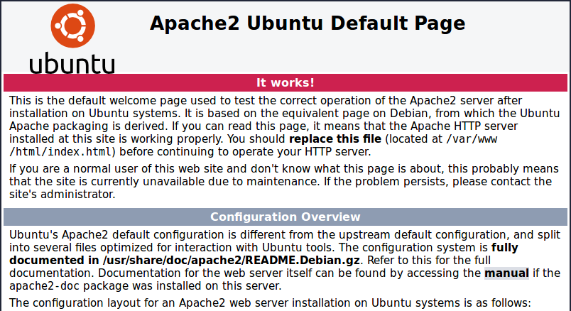

* + Instalar Postfix como servidor de correo



* + Seguir los siguientes pasos de configuración

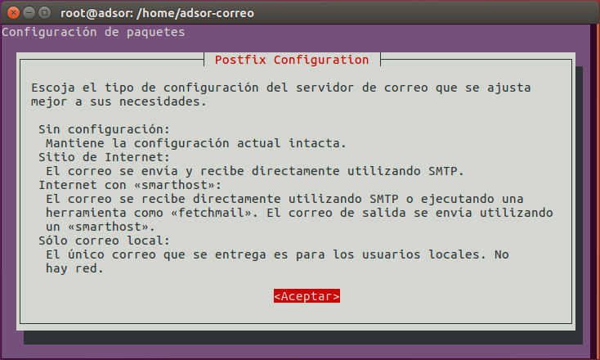

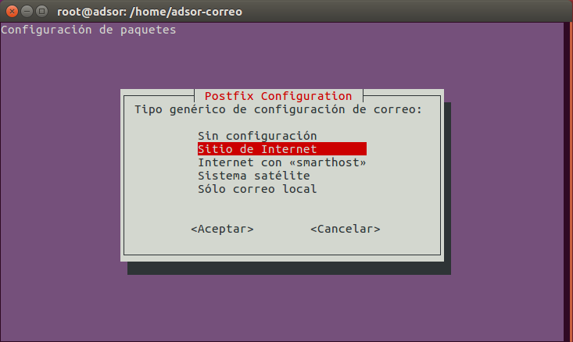

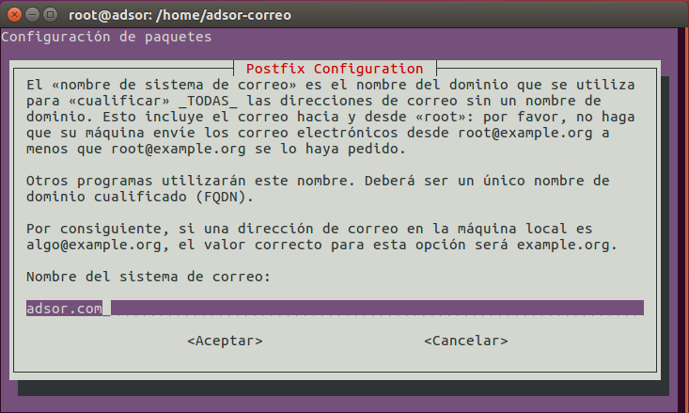

* + Instalar Courier-Pop



* + muy importante elegir NO.

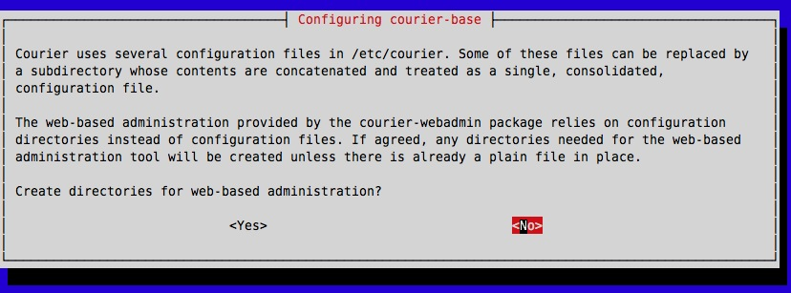

* + Instalar Courier-imap



* + Instalar Squirrelmail



* + Instalar Mail-utils



## 

## Configuración

* + Configurar Postfix

Editar el archivo main.cf ubicado en /etc/postfix



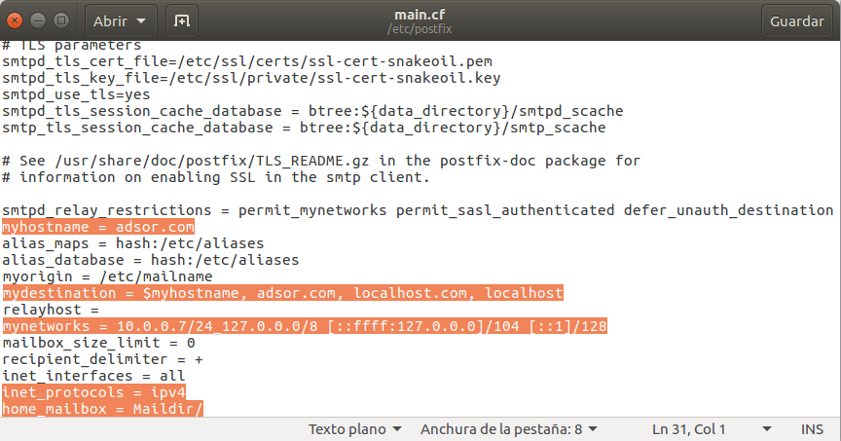

* + Reiniciar el servicio



* + Configurar Squirrelmail



aparecerá la siguiente entrada de configuración

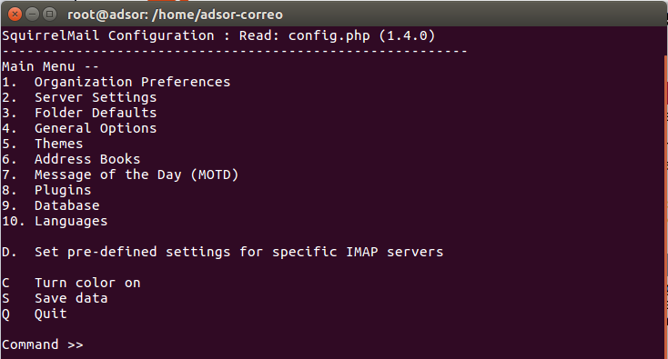

* + Ingresar la D (D. Set pre-defined settings for specific IMAP servers) y dar enter.



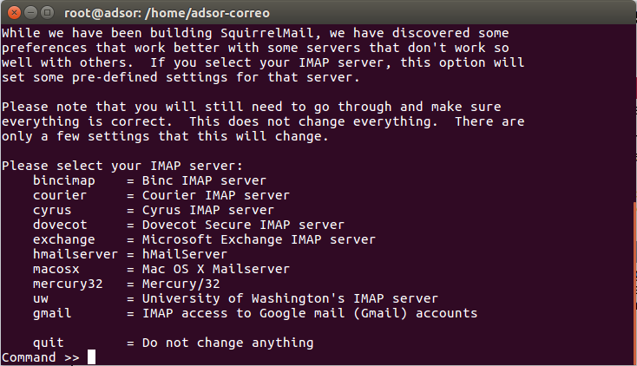

* + Ingresar courier y dar enter



* + debe aparecer exactamente esta configuración

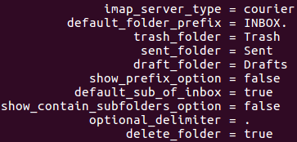

Dar enter para volver al menú principal

* + Luego ingresar 2 (2. Server Settings) y dar enter



* + se mostrará el siguiente menú

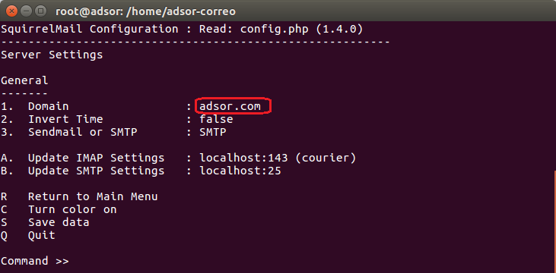

* + Ingresar de la misma forma en 1 e ingresar el nombre de nuestro dominio.

Una vez realizado estos cambios ingresar q y guardar los cambios.

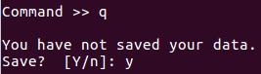

* + Luego ir al directorio /var/www



* + hacer referencia a la carpeta (Webmail) de squirrel en www de apache



* + luego ir al directorio /etc/apache2/sites-available y hacer el siguiente cambio en 000-default.conf

/ 

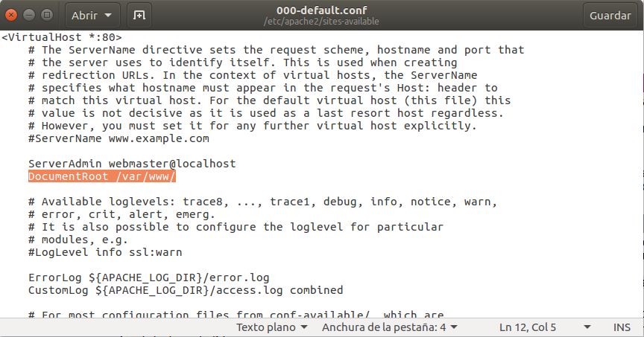

* + Reiniciar Apache2



* + al ingresar a localhost/webmail, apreacerá

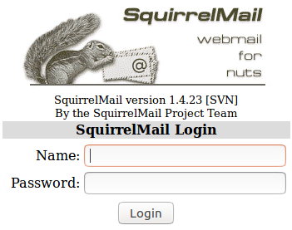

* + Crear usuarios que utilizaran el servicio

Usuario: usuario



* + Loguearse con un Usuario (previamente creado) y enviar un correo a todos los usuarios mediante la terminal, para que se cree un directorio a cada usuario que contiene toda la información de su correo
  + Logueo con el usuario :usuario

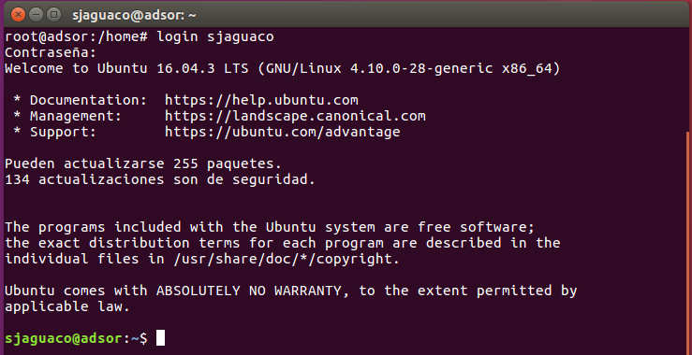

* + Dar Certificados a cada cliente

systemctl enable courier-authdaemon 

* + y generar los certificados mediante authtest <login> <pwd>, para todo usuario del correo.

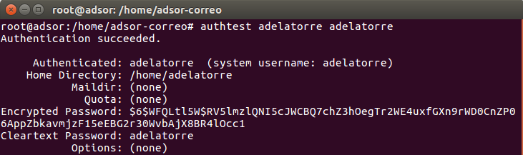

* + Ingresar a la aplicación de correo Squirrelmail mediante un navegador web.

localhost/webmail

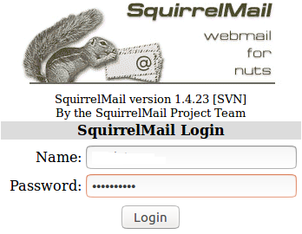

* + podremos acceder al correo de este usuario

npm install -g gitbook-cli --save

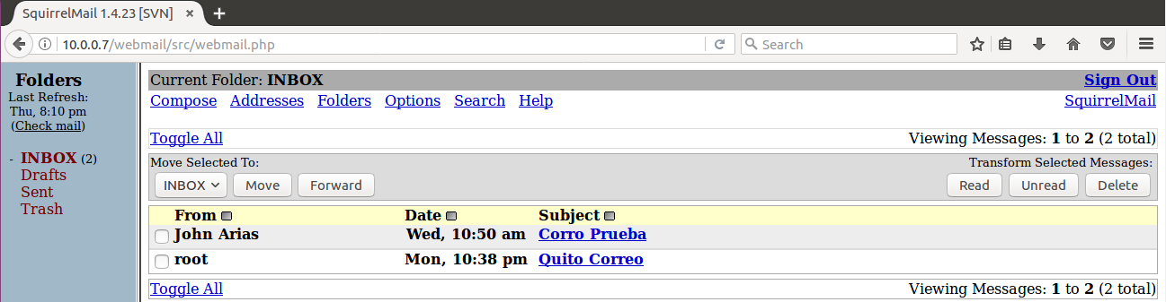

# Servidor MySQL

MySQL es un sistema de gestión de base de datos. Básicamente, se encarga de organizar y facilitar el acceso a las bases de datos donde nuestro sitio puede almacenar información.

* **Instalación**
  + Instalar Mysql server



* + Actualizar el sistema.



## Configuración

* + Durante el proceso de instalación escribir la contraseña del usuario root.



* + Iniciar sesión en el usuario root.



* + A Continuación tenemos el monitor de Mysql.



* + Crear un usuario:





* + salga de la interfaz de mysql.



* + Actualizamos el sistema.





* + Habilitar explícitamente las extensiones PHP.



* + Reiniciar Apache para que sus cambios sean reconocidos.



* + Acceder a la interfaz web visitando el nombre de dominio de su servidor o la dirección IP pública seguida de /phpmyadmin.



* + El resultado será:



Al iniciar sesión, verá la interfaz de usuario, que se verá así.



* + Editaremos el archivo vinculado que se ha colocado en nuestro directorio de configuración de Apache.

